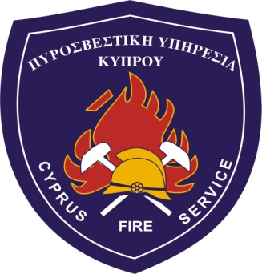
ΓΡΑΦΕΙΟ ΤΥΠΟΥ
ΚΑΙ ΔΗΜΟΣΙΩΝ ΣΧΕΣΕΩΝ ΠΥΡΟΣΒΕΣΤΙΚΗΣ ΥΠΗΡΕΣΙΑΣ ΚΥΠΡΟΥ
Αρ. Τηλ.: 22802415
Κινητό: 99534189
Αρ. Φαξ:. 22802465
E-mail: fspressoffice@gmail.com
www.fs.gov.cy

ΠΡΟΣΚΛΗΣΗ
Αγροτοδασική Άσκηση ‘ΠΥΡΣΟΣ 2021’
Η Πυροσβεστική Υπηρεσία σας ενημερώνει ότι προγραμματίζεται να πραγματοποιηθεί τη Δευτέρα 24 Μαΐου και μεταξύ των ωρών 10.30 π.μ με 12.30 μ.μ, η Αγροτοδασική Άσκηση ‘ΠΥΡΣΟΣ 2021’ στην περιοχή Χαντάρα του χωριού Κοράκου Επαρχίας Λευκωσίας.
Η άσκηση θα λάβει χώρα με τη συμμετοχή όλων των αρμόδιων Κρατικών αλλά και άλλων Υπηρεσιών και θα αναδιπλωθούν τόσο επίγειες όσο και εναέριες δυνάμεις.
Την άσκηση θα τιμήσει με την παρουσία της η Έντιμη Υπουργός Δικαιοσύνης και Δημόσιας Τάξεως κα. Έμιλυ Γιολίτη.

